

**Proposta de apresentação**

**ORIENTAÇÕES GERAIS**

Para a conclusão do desafio você deverá realizar duas entregas que serão detalhadas a seguir, sendo elas:

1. **Currículo;**
2. **Na seção “Vídeo”, você deverá gravar um vídeo respondendo às perguntas sobre seus objetivos de carreira;**

**Forma de entrega**

As entregas referentes ao currículo e ao vídeo deverão ser adicionadas em uma **pasta do Google Drive**. A forma de entrega está descrita com mais detalhes no **tópico** , ao final deste documento.

1. **CURRÍCULO**

Os critérios abaixo deverão ser seguidos à risca. **Não seguir os critérios resultará na eliminação automática da sua candidatura.**

1. O formato de entrega deve ser em PDF (**NÃO** será aceito formato Word).
2. Você deve listar **TODAS** as experiências remuneradas com mais de 1 mês de duração que teve ao longo de toda a sua vida, incluindo: autônomo, freelancer, negócio próprio, empreendimento próprio, trabalho sem carteira assinada, trabalhos de curta duração, temporários ou qualquer outro trabalho que foi remunerado e durou mais que 1 mês.
3. As experiências mais atuais devem estar no início da lista e as mais antigas no final, seguindo a ordem cronológica.
4. Cada experiência deve ter o mês e ano de início e o mês e ano de término. Caso você não se lembre o mês exato, você pode inserir um mês aproximado.
5. Em cada registro de experiência também deve ter o nome do seu cargo e o nome da empresa.

A imagem a seguir mostra um exemplo que segue as regras acima:

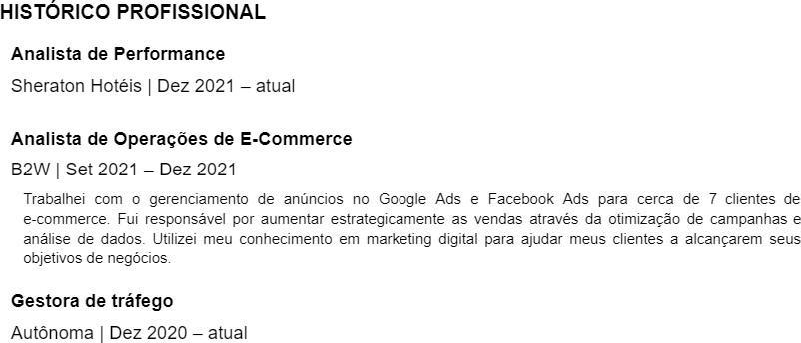

No link abaixo você encontrará um ‘**’Modelo de Exemplo’**’ que você poderá baixar e utilizar para elaborar seu próprio currículo. Não é obrigatório utilizar esse modelo, desde que seu currículo siga as regras listadas acima.

**Link do Currículo Modelo:**

<https://docs.google.com/document/d/14ROC8PNXd4RW6oRucqt3i1K8JNh-gyLL/edit>

1. **VÍDEO**

Você deverá gravar um único vídeo, de no máximo 2 (dois) minutos, respondendo às perguntas abaixo:

* Quais são as atividades e funções que você mais gostaria de realizar ao longo da sua carreira? Por quê?
* Qual é o cargo mais alto que você deseja ocupar no futuro? Por quê?
* O que você acha que pode fazer você não ficar na EMPRESA no longo prazo? (sair da empresa para empreender, mudança de país ou qualquer outro objetivo que você tenha que possa conflitar com sua permanência). Se houver, fale sobre quanto tempo você poderia ficar na empresa.

1. **FORMA DE ENTREGA**

Após preparar seu **currículo**, gravar o **vídeo** e responder as questões no **link**. Você deve criar uma pasta no seu Google Drive com os seguintes itens: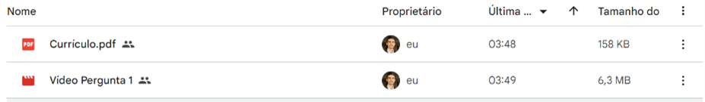

1. Currículo em PDF
2. Vídeo indicado no tópico 2

O acesso para a pasta deve ser configurado conforme a figura abaixo. **“Qualquer pessoa com o link”** e “**Editor”**.

Essa pasta deve ser compartilhada com o e-mail rh@conectarhortifruti.com.br e o **link de compartilhamento deve ser enviado através do seguinte formulário:** https://forms.gle/nhuNwHRoAQTzaF576**.** A entrega deve ser feita até o prazo limite informado.

**Qualquer dúvida, fale conosco pelo WhatsApp!**